

**Matlaging utendørs**

Hver onsdag og fredag lager løvegruppa lunsj ute. Dette vil si at vi tar med oss det vi trenger fra barnehagen og lager maten ved lavvoen. Vi blant annet kutter, skreller, hakker, rasper, måler, veier, griller, steiker og koker grønnsaker, frukt, kjøtt, fisk og andre matvarer. Barna får prøve ut ulike kjøkkenredskaper, utforske ulike konsistenser og smaker, erfaringer med matlaging, gode matopplevelser ute, lærer nye ord og begreper og mye mer.

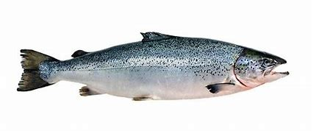1-2 barn er med og lager mat av gangen, dette er for å kunne ha størst og best mulig utbytte av matlagingsaktiviteten. Barna får tett oppfølging og vi samtaler rundt det vi gjør. Oppgavene barna får er avhengig av alder og modenhet. Samtaleemner under matlaging kan være: opprinnelse, smak, konsistens, form, farge og redskaper.

*Rammeplanen:*

* *Gjennom arbeid med kropp, bevegelse, mat og helse skal barnehagen bidra til at barna får innsikt i matens opprinnelse, produksjon av matvarer og veien fra mat til måltid.*
* *Personalet skal legge til rette for at måltider og matlaging bidrar til måltidsglede, deltagelse, samtaler og fellesskapsfølelse hos barna.*
* *Opplevelser og erfaringer i naturen kan fremme forståelse for naturens egenart og barnas vilje til å verne om naturressursene, bevare biologisk mangfold og bidra til bærekraftig mangfold.*
* *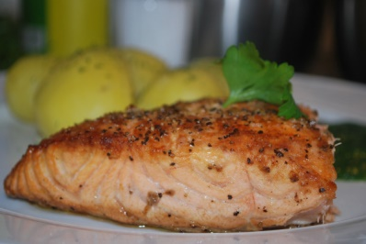Gjennom arbeid med antall, rom og form skal barnehagen bidra til at barna leker og eksperimenterer med tall, mengde og telling og får erfaring med ulike måter å uttrykke dette på.*
* *Gjennom arbeid med kommunikasjon, språk og tekst skal barnehagen bidra til at barna videreutvikler sin begrepsforståelse og bruker et variert ordforråd.*